ТЕСТ ПО ГЕОМЕТРИИ
«СМЕЖНЫЕ И ВЕРТИКАЛЬНЫЕ УГЛЫ»

ЧАСТЬ 1
В заданиях 1-6 выберите один правильный ответ. За каждое верно выполненное задание Вы получаете 1 балл.

1. Смежные углы изображены на рисунке:

 | 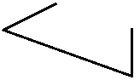 | 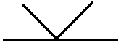 | 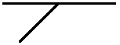
а) | б) | в) | г)

2. Вертикальные углы изображены на рисунке:

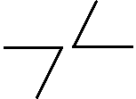 |  | 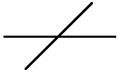
а) | б) | в) | г)

3. Смежные углы обладают свойством:
а) они всегда прямые; в) их сумма равна 180°;
б) они равны; г) они всегда острые.

4. Вертикальные углы обладают свойством:
а) они всегда прямые; в) их сумма равна 180°;
б) они равны; г) они всегда острые.

5. Градусная мера угла х, изображенного на рисунке равна:
а) 53°; б) 153°; в) 127°; г) 27°. | 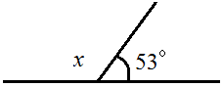

6. Градусная мера угла у, изображенного на рисунке равна:
а) 138°; б) 38°; в) 142°; г) 42°. | 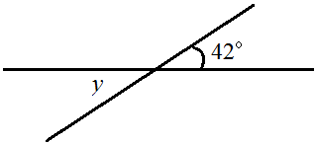
ЧАСТЬ 2
В заданиях 7-10 вычислите градусные меры углов х и у и запишите полученный ответ. За каждое верно выполненное задание Вы получаете 2 балла.

7.  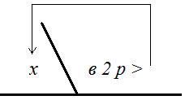 | 9.  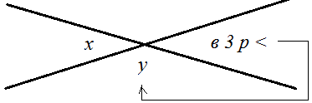
8.  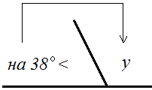 | 10.  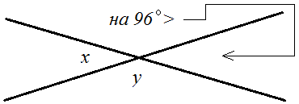

ЧАСТЬ 3
В заданиях 11-12 вычислите градусные меры углов х, у и z и запишите полное решение. За каждое верно выполненное задание Вы получаете 3 балла.

11.
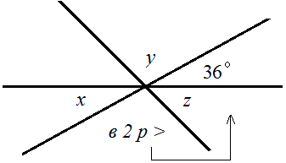

12.
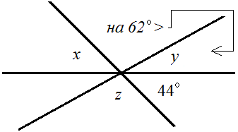
КРИТЕРИИ ОЦЕНИВАНИЯ
Максимальное количество баллов, которое может быть получено обучающимся за выполнение работы, – 20 баллов (1 часть – 6 баллов, 2 часть – 8 баллов, 3 часть – 6 баллов).
Критерии выставления отметок могут быть следующие:
«55» – 18-20 баллов
«5» – 14-17 баллов
«4» – 10-13 баллов
«3» – 6-9 баллов
P. S. Такие работы обычно печатаю в формате А5 с двух сторон – удобно и экономично. Тест выполняется в тетради для контрольных работ, поскольку часть заданий требуют оформления.

ОТВЕТЫ

1 часть | 1 | г
1 часть | 2 | в
1 часть | 3 | в
1 часть | 4 | б
1 часть | 5 | в
1 часть | 6 | г
2 часть | 7 | х = 60°
2 часть | 8 | у = 109°
2 часть | 9 | х = 45°, у = 135°
2 часть | 10 | х = 42°, у = 138°
3 часть | 11 | х = 36°, у = 96°, z = 48°
3 часть | 12 | х = 44°, у = 37°, z = 99°

